Если у вас возникли трудности, и вы не можете самостоятельно разрешить проблемную ситуацию, у вас возникла потребность поделиться вашей проблемой, специалисты отделения социального обслуживания на дому окажут вам помощь в ее решении и поддержку

Социальное обслуживание граждан –
деятельность по предоставлению социальных услуг гражданам.
Федеральный закон от 28 декабря 2013 года № 442-ФЗ «Об основах социального обслуживания граждан в Российской Федерации»
Что могут для вас сделать социальные работники:

- Оказать помощь в приобретении продуктов, промышленных товаров и лекарственных средств;
- Оплатить услуги за жилье и за свет;
- Привезти воды, подготовить и принести дрова;
- Сопроводить Вас к врачу, в магазин и даже на концерт;
- Помочь приготовить еду и убрать посуду.
- Убраться в доме и вынести мусор.

В нашем отделении вам окажут помощь квалифицированные специалисты.

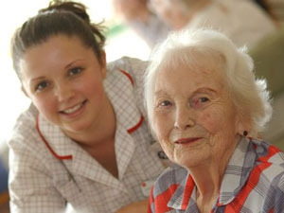
Цель работы отделения:
Предоставление социальных услуг при посещении граждан на дому.

Направления работы отделения:
- выявление граждан пожилого возраста, инвалидов и других лиц, нуждающихся в социальной поддержке;
- определение конкретных видов и форм помощи гражданам, нуждающимся в социальной поддержке;
- оказание социальных услуг гражданам, в соответствии с Перечнем гарантированных социальных услуг;
- привлечение различных государственных и негосударственных органов к организации социального обслуживания на дому нуждающимся гражданам;
- распространение информации о задачах и содержании оказываемой отделением социального обслуживания на дому социальных услугах.

Приглашаем Вас обратиться в отделение социального обслуживания на дому!

Мы всегда Вам рады!


НАШ АДРЕС:
Заиграевский район,
с. Новая Брянь,
ул. Русина д. 36

Часы работы:
Понедельник-пятница:
С 08⁰⁰ - 16¹⁵
Обед 12 - 13⁰⁰

Телефоны для консультаций:

т. 8 (30136) 53-5-59
fax: 8 (30136) 53-9-42
т. 8(30136) 53-5-59



Автономное учреждение социального обслуживания Республики Бурятия «Заиграевский дом социального обслуживания»

Отделение
социального
обслуживания на дому
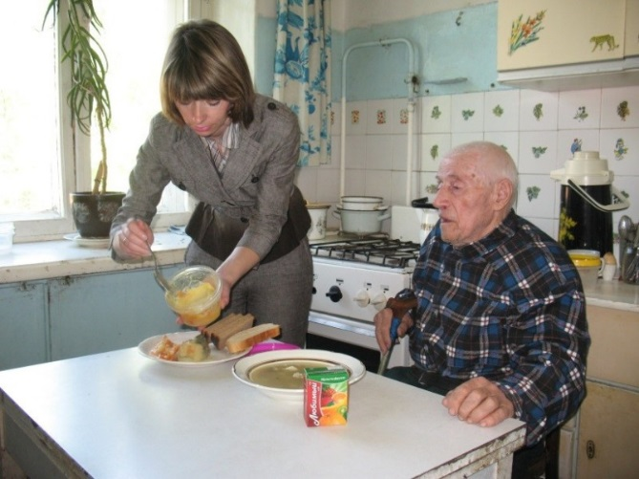

с. Новая Брянь
2026

